编号：HEU-31/No.251007

[智能安全壳隔离阀泄露率数据管理软件]

设计方案书
版本 | V1.1

状态 | 正 式 发 布

日期 | 2025年10月23日

哈尔滨工程大学

目录
[智能安全壳隔离阀泄露率数据管理软件] - 1 -
1 系统概述 - 4 -
1.1 内容概要 - 4 -
1.2 工作范围 - 4 -
1.3 软件基本用途 - 5 -
1.3.1对于系统管理员/高级工程师 - 5 -
1.3.2对于现场测试工程师 - 5 -
1.3.3对于数据分析师/设备状态评估专家 - 5 -
1.3.4对于质量与合规管理人员 - 5 -
2 系统组成 - 6 -
2.1 软件系统组成 - 6 -
2.2 运行环境配置 - 7 -
3 数据存储 - 7 -
3.1 数据库模型设计 - 7 -
3.2 数据流转与存储过程 - 8 -
3.3 性能与可靠性 - 9 -
4 界面设计规范 - 9 -
4.1核心定义 - 10 -
4.2技术组件 - 10 -
4.3嵌入式Web浏览器控件 - 10 -
5 软件主界面设计 - 11 -
5.1 A区 - 资产与任务导航树 (位于界面左侧) - 12 -
5.2 B区 - 数据仪表盘与曲线视窗 (位于界面中央，占比最大) - 13 -
5.3 C区 - 属性与测试记录面板 (位于界面右侧) - 14 -
5.4 D区 - 工具栏与状态栏 (位于界面顶部与底部) - 14 -
6. 系统安全性设计 - 15 -
6.1用户认证与授权: - 15 -
6.2 API安全 - 15 -

系统概述

内容概要
本项目根据技术文件—项目名称“技术规格书--智能安全壳隔离阀泄漏率测量装置研发采购技术规格书B版”的规格书文档所提的各项要求进行系统分析，提出设计、选型及开发计划，以响应各项技术要求，形成本方案书。
最终将提供“智能安全壳隔离阀泄露率数据管理软件”1套，作为本方案标的。
为后续描述方便，将“智能安全壳隔离阀泄露率数据管理软件”简略为“管理软件”。

工作范围
资产建模与管理模块： 提供图形化界面，用于建立和维护“机组-系统-设备（阀门/贯穿件）”的层级化数字资产台账。
测试任务配置模块： 允许高级用户为每一个设备配置详细的测试参数和合格标准。
数据采集与同步模块： 开发与现场便携式测量装置进行双向数据通信的接口，实现测试任务的下发和测试结果的上传。
数据存储与处理模块： 设计高可靠性的数据库方案，确保所有历史测试数据的安全、完整、不可篡改，并对上传的原始数据进行解析和处理。
数据分析与可视化模块： 提供多维度的数据查询、历史趋势分析等功能，并通过丰富的图表进行可视化展现。
用户与权限管理模块： 建立基于角色的访问控制系统（RBAC），确保不同职责的用户拥有不同的操作权限。
系统维护模块： 提供数据备份/恢复、操作日志审计、系统状态监控等后台管理功能。

软件基本用途
本软件的核心用途是作为智能测量装置的中央数据枢纽和管理平台，实现对安全壳隔离阀泄漏率测试数据的全生命周期数字化管理，旨在解决传统测试方法中存在的效率低下、数据孤立、标准不一和依赖人工经验等痛点。
面向不同角色的应用场景：
1.3.1对于系统管理员/高级工程师
实现“测试资产的数字化建模与标准化”
用途： 在软件中预先构建与物理世界完全对应的设备数字档案。他们可以精确定义每一个阀门的测试“考纲”（即试验参数和合格标准），从源头保证了测试的规范性和一致性。
1.3.2对于现场测试工程师
实现“现场测试任务的自动化与防错化”
用途： 彻底告别在现场手动输入复杂参数。通过“下载任务路径”，工程师能一键获取当天所有测试任务和精确参数，只需按设备引导操作即可。这极大地提升了现场工作效率，并从机制上避免了人为失误。
1.3.3对于数据分析师/设备状态评估专家
实现“设备健康状态的深度洞察与预测”
用途： 软件将分散、独立的测试数据转变为有价值的信息资产。分析师可以轻松调阅任一阀门的完整历史性能曲线，对比同类型阀门的性能衰减趋势，从而实现从“事后维修”到“预测性维护”的转变，为设备状态评估提供强有力的数据支撑。
1.3.4对于质量与合规管理人员
实现“测试过程的完全可追溯与合规性审查”
用途： 每一次测试的时间、人员、设备、过程数据和最终结果都被系统永久、不可更改地记录下来。这形成了一条完整的证据链，使得任何一次测试都有据可查，满足核电领域对合规性和可追溯性的严苛要求。

系统组成
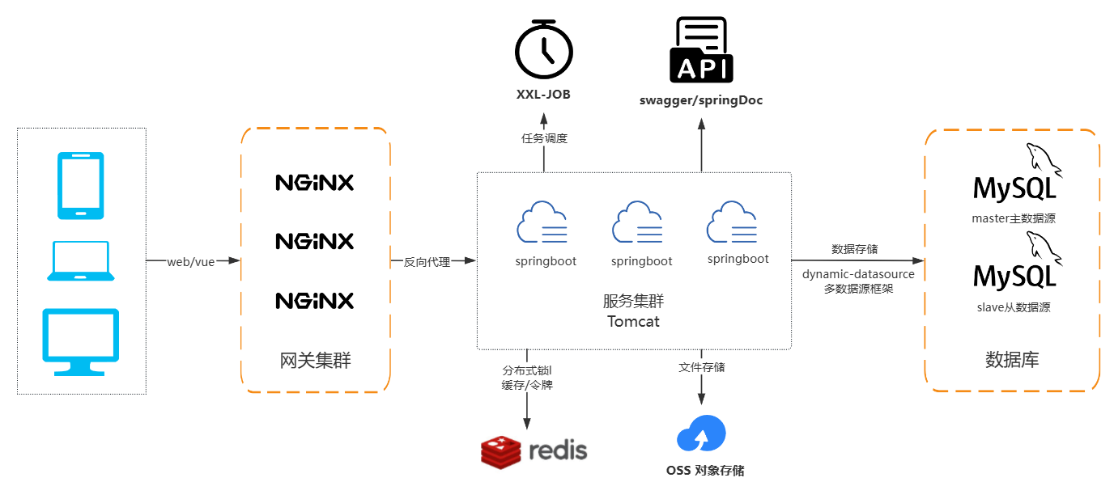
服务集群架构示意图

软件系统组成
本软件平台由以下核心功能模块构成：
主控台: 系统状态、核心指标及告警信息概览。
资产管理中心: 用于管理机组、系统、阀门等物理资产的数字模型。
任务管理中心: 用于创建、下发和监控现场测试任务。
数据中心: 用于存储、查询和管理所有历史测试记录。
分析中心: 提供趋势高级数据分析工具。
系统设置: 包括用户管理、角色权限、备份策略、日志审计等。

运行环境配置
服务器配置： 配置不低于 8核CPU / 16GB内存 / 1TB SSD存储，操作系统采用 CentOS 7+ 或同等稳定的Linux发行版。
数据库配置： 采用 MySQL 等企业级关系型数据库。

数据存储
数据是本系统的核心资产。我们将设计一套高性能、高可靠性、高可扩展性的数据存储方案，以确保测试数据的安全、完整与持久可用。

数据库模型设计
我们将采用关系型数据库模型（MySQL），通过清晰的实体关系（ER）设计，确保数据结构的规范性和查询效率。核心数据表设计如下：
units (机组表): 存储核电机组信息 (如：海南1号机组)。
id (主键), unit_name (机组名称), description, created_at
systems (工艺系统表): 存储机组下的工艺系统 (如：RHR)。
id (主键), system_name (系统名称), system_code, unit_id (外键关联units表)
components (设备/部件表): 核心资产台账，存储阀门、贯穿件等。
id (主键), component_tag (设备位号, 如1RHR040VP), component_type (设备类型), leakage_limit (泄漏率限值), test_pressure (试验压力), manufacturer (制造商), install_date (安装日期), system_id (外键关联systems表)
test_records (测试记录主表): 存储每一次测试的核心结果。
id (主键), component_id (外键关联components表), test_timestamp (测试时间), final_leakage_rate (最终泄漏率), result (结果: 合格/不合格), operator_id (测试人员ID), device_sn (测量装置序列号)
test_data_details (测试过程数据表): 存储单次测试的详细过程数据。
id (主键), record_id (外键关联test_records表), timestamp_offset (相对测试开始的时间偏移), pressure_value, flow_value (用于绘制“压力-时间”等曲线)
users / roles / permissions (用户权限表): 用于实现RBAC权限控制。

数据流转与存储过程
资产建模: 管理员在客户端界面创建机组、系统、设备，数据通过后端API写入units, systems, components 表。
任务下发: 工程师选择设备路径（如RHR系统），C#客户端请求后端API，后端将该路径下所有components的配置信息打包成任务文件，通过C#客户端下载至便携式测量装置。
数据上传: 测试完成后，C#客户端从测量装置读取数据包。数据包内含设备位号、测试结果和详细过程数据。
后端处理:
C#客户端调用后端上传API。
后端服务首先根据设备位号在components表中找到对应的id。
然后，在test_records表中创建一条新的记录，存入测试结果、时间、人员等信息。此为INSERT操作，绝不覆盖历史数据，确保了数据的时序性和不可篡改性。
最后，解析过程数据，并将其批量写入test_data_details表，与主记录关联。
整个上传过程由数据库事务（Transaction）包裹，确保数据的一致性：要么全部成功写入，要么全部回滚。
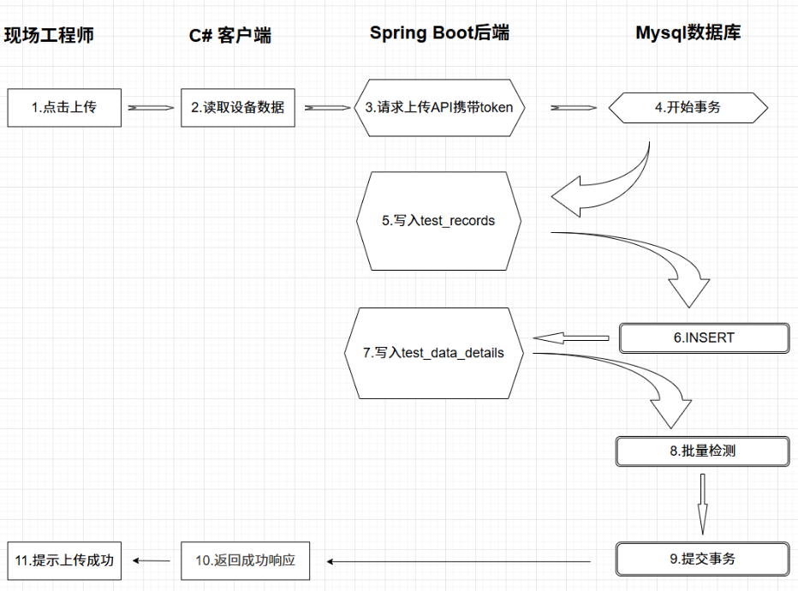
数据上传流程时序图

性能与可靠性
索引优化: 在test_records表的component_id和test_timestamp字段上建立复合索引，极大提升按设备查询历史趋势图的性能。
数据归档: 对于超大规模数据量，可设计策略，将超过一定年限（如5年）的历史过程数据（test_data_details）迁移至归档库，以保持主库的高性能。

4 界面设计规范
软件的界面开发，组合了C#、前端JS、LabVIEW的混合变成，积极发挥各部分软件的功能优势。同时发挥C#桌面程序在系统集成、硬件通信方面的原生优势，以及Web技术在三维可视化与UI设计方面的顶尖能力，本项目将采用先进的混合式应用架构。

4.1核心定义
我们将开发一个原生的C#桌面应用程序，作为整个软件的主框架。在这个主框架中，我们将嵌入一个高性能的现代Web浏览器控件。
4.2技术组件
C# 应用主框架：负责软件的主窗口、菜单栏、工具栏、状态栏、文件操作以及数据对接和后端数据存储逻辑。
4.3嵌入式Web浏览器控件
我们将采用微软官方推荐的 Microsoft Edge WebView2 控件。它基于Chromium核心，性能与Edge/Chrome浏览器完全一致，确保最佳兼容性和最高性能。

5 软件主界面设计
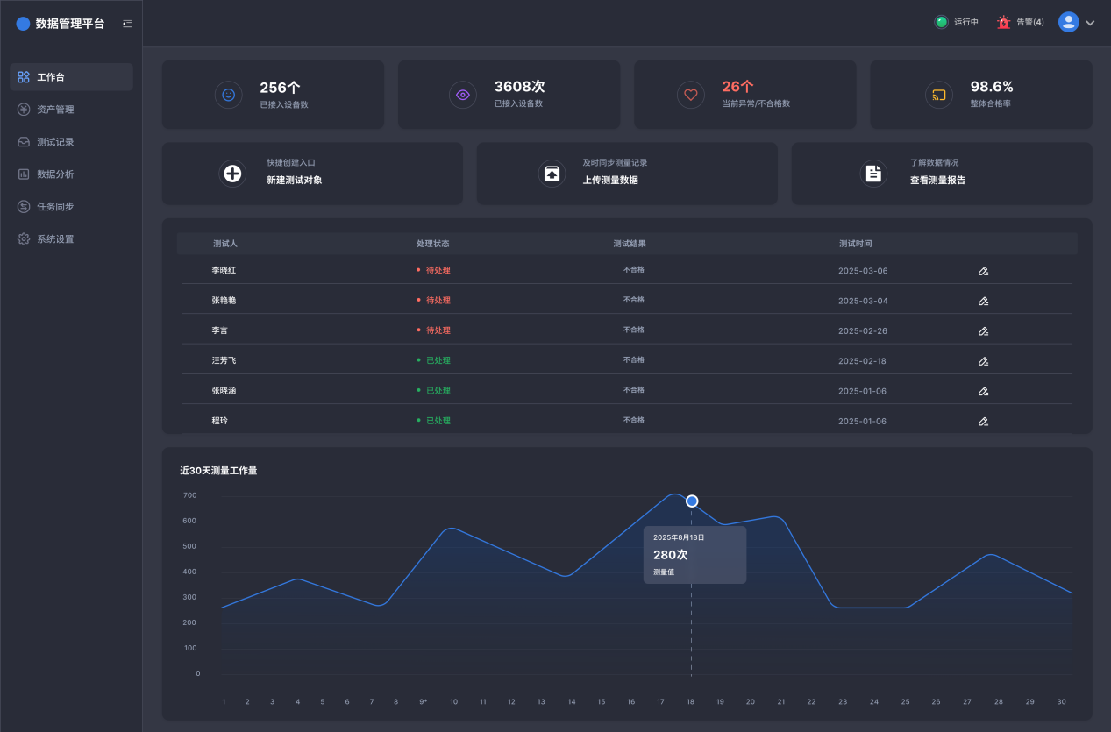
主界面设计效果示意图
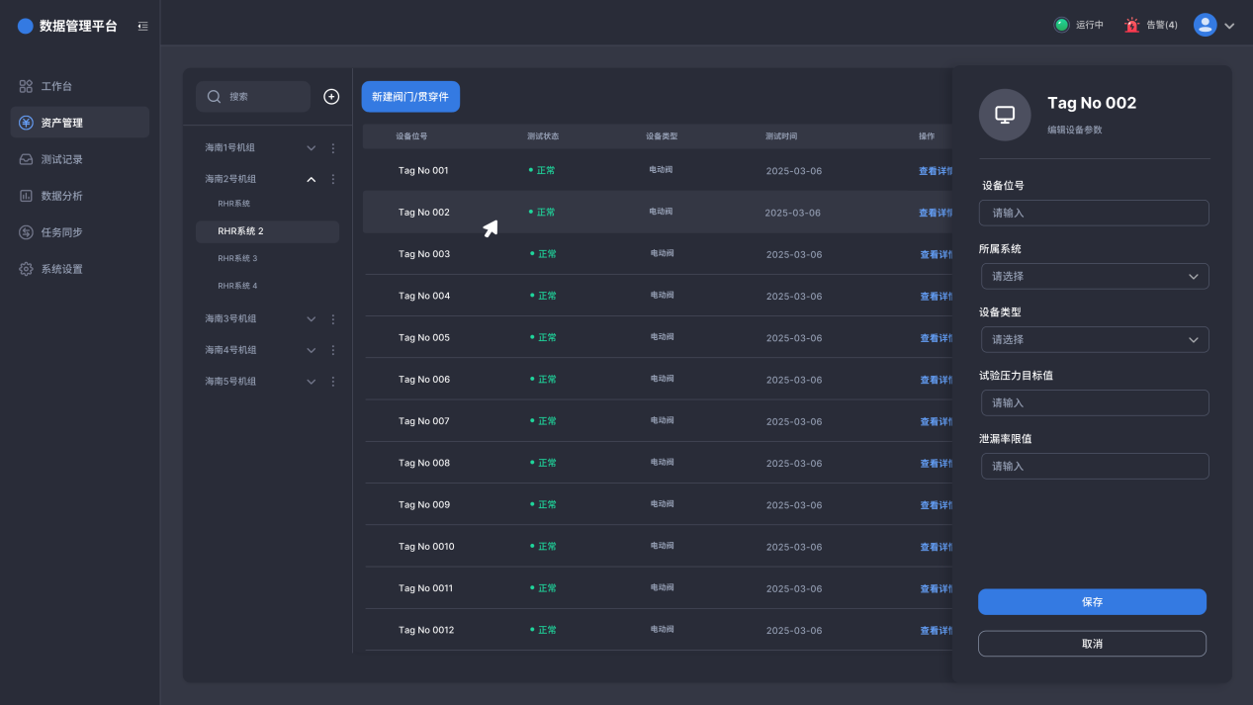
资产管理设计效果示意图

5.1 A区 - 资产与任务导航树 (位于界面左侧)
定位与用途： 此区域是整个系统的“任务起点”与“数字资产档案库”。它以数字化的方式完整映射了核电站内需要进行泄漏率测试的物理资产，是所有测试工作的出发点。
外观与内容：
以一个结构严谨的树状目录呈现，严格按照“机组 -> 工艺系统 -> 设备（阀门/贯穿件）”的层级关系进行组织。
每个设备节点前，都会有一个状态指示灯图标，用不同的颜色实时表示该设备的最新健康状态（例如：绿色-正常，黄色-警告/近期未测，红色-上次不合格）。
提供强大的搜索功能，允许用户通过设备位号快速定位到任意一个阀门。
交互行为：
用户可以创建、修改和删除树中的任何节点，以保持与现场设备台账的一致性。
核心联动： 当用户单击选中树中的一个设备（例如 1RHR040VP 阀门）时，这将成为一个核心事件，立即触发其他三个区域的连锁更新：C区将展示该阀门的详细配置参数和历史测试概要，而B区则会切换到该阀门的专属数据仪表盘。

5.2 B区 - 数据仪表盘与曲线视窗 (位于界面中央，占比最大)
定位与用途： 这是软件的“核心数据显示区”与“性能趋势分析面板”。它不是一个静态的展示区，而是一个动态的数据仪表盘，聚焦于当前选中设备的所有关键信息。
外观与内容：
该区域将占据屏幕主要面积，确保数据图表有足够的空间清晰展示。
主要内容是一个多图表组合视图：
主图表：泄漏率历史趋势图。 以折线图的形式，清晰地展示当前选中阀门自首次测试以来的每一次泄漏率测量结果，并用一条红色的“合格限值”线作为参照，让性能衰减趋势一目了然。
辅助图表： 可以通过页签切换，查看该阀门某一次具体测试过程中的“压力-时间”曲线和“流量-时间”曲线，用于深度故障诊断。
交互行为：
用户可以缩放、平移主趋势图的时间轴，查看任意时间范围内的历史数据。
鼠标悬停在图表的任何一个数据点上，会弹出信息框，显示该次测试的详细信息（测试日期、操作员、具体数值等）。
核心联动： 在主趋势图中单击某一个历史数据点，C区的信息面板将立刻刷新，显示那一次完整测试的详细报告。

5.3 C区 - 属性与测试记录面板 (位于界面右侧)
定位与用途： 此区域是“静态档案库”与“动态报告板”。它的内容完全由用户在A区和B区的选择驱动，为当前关注的对象提供最详尽的上下文信息。
外观与内容：
上半部分 - 静态属性区： 以清晰的“键-值”对列表形式，展示当前选中阀门的固定档案信息，如：设备位号、所属系统、阀门类型、制造商、安装日期、泄漏率合格限值、标准试验压力等。这些参数在此处进行配置和修改。
下半部分 - 动态记录区： 以一个简明扼要的列表，展示当前选中阀门的所有历史测试记录。列表包含关键字段：测试日期、最终泄漏率、结果判定（用醒目的“合格/不合格”标签显示）、操作员。
交互行为：
当用户在A区选择阀门时，此区域整体刷新。
当用户在B区的趋势图中点击某个历史数据点时，下半部分的列表会自动高亮并滚动到对应的记录行。反之，点击下半部分的某一行记录，B区的趋势图也会高亮对应的点。

5.4 D区 - 工具栏与状态栏 (位于界面顶部与底部)
定位与用途： 这是“系统控制台”与“任务状态监视器”，提供核心操作的快捷入口，并实时反馈系统与现场设备的通信状态。
外观与内容：
顶部工具栏： 一行简洁的功能按钮，核心功能包括：“新建设备”、“下载任务至设备”、“从设备上传数据”、“导出报告”、“系统设置”等。
底部状态栏： 一条细长的信息栏。左侧显示当前操作提示；中间区域显示最近一次与现场测量装置的数据同步时间；右侧则用一个明确的图标和文字，显示“设备连接状态：在线/离线”。
交互行为：
点击“下载任务至设备”按钮，会弹出对话框，让用户选择要下载的任务路径（例如整个RHR系统），实现与现场设备的任务同步。
状态栏的信息是只读的，为用户提供持续、清晰的系统状态反馈，尤其是在数据同步等关键操作时，让用户安心。

6. 系统安全性设计
安全是本系统的重中之重，我们将从应用层、数据层到管理层构建全方位的安全防护体系。

6.1用户认证与授权:
认证: 采用 Spring Security 框架，实现基于用户名/密码的登录认证。密码将使用 BCrypt 等强哈希算法进行加盐存储，杜绝明文密码。
授权: 实现基于角色（RBAC）的访问控制。定义“管理员”、“试验员”、“观察员”等角色，不同角色拥有不同的API访问权限和UI操作权限。例如，只有管理员可以新建用户和备份数据库。
6.2 API安全:
采用 JWT (JSON Web Tokens) 进行会话管理。用户登录成功后，后端签发一个有时效性的Token，前端在后续请求的Header中携带此Token进行身份验证。
数据安全:
传输加密: 前端、C#客户端与后端之间的所有数据交换均采用TLS 1.2及以上协议加密。
存储加密: 对于数据库中的敏感信息（如有必要），可采用数据库自身的加密功能或在应用层进行加密后存储。
防SQL注入: 全面采用JPA/Hibernate，利用其参数化查询机制，从根本上杜绝SQL注入风险。
数据备份与恢复:
定期备份: 利用Spring Scheduler创建定时任务，在每日凌晨等业务低峰期，自动调用mysqldump等工具对数据库进行全量或增量备份，并将备份文件存储在安全的服务器位置。
手动备份: 在UI界面为管理员提供一键备份功能。
数据迁移: 提供清晰的操作指南和脚本，支持将备份文件恢复到新的数据库服务器，或使用工具进行数据库同步，实现服务器迁移。

